ПРОТОКОЛ № 6 от 16 февраля 2017 г.
Заседания Правления Ассоциации СРО «СТРОЙПРОЕКТГАРАНТ»
Место проведения заседания Правления: г. Пермь, Советская, 104
Присутствовали:
1. Пермяков А.В. – председатель Правления
2. Галиахметов Ф.Г. – член Правления
3. Морев В.Н. – член Правления
Андреев Н.В. – Президент Ассоциации
Воронцова С.А. – секретарь Правления
Кворум для принятия решений по вопросам повестки дня имеется.
Повестка дня
- О возобновлении действия свидетельства.
- Выдача Свидетельств о допуске к работам, которые оказывают влияние на безопасность объектов капитального строительства.

- Рассмотрено предложение Дисциплинарной комиссии о возобновлении действия свидетельства ООО «ПИК-ПЛЮС» № 134, предоставившему договор страхования.
Голосовали: ЗА - 3, ПРОТИВ - 0, ВОЗД. - 0.
РЕШИЛИ: 1. ВОЗОБНОВИТЬ действия свидетельства о допуске к работам по подготовке проектной документации ООО «ПИК-ПЛЮС» № 134.

2. Представлены на рассмотрение Решение Контрольного комитета и документы на получение свидетельства о допуске, прошедшие в установленном порядке экспертизу.
Голосовали: ЗА - 3, ПРОТИВ - 0, ВОЗД. - 0.
РЕШИЛИ: 2. Прекратить действие выданных ранее Свидетельств о допуске к работам по подготовке проектной документации и выдать новые взамен предыдущих::

№ п/п | Реестр. № | Наименование предприятия (Ф.И.О. ИП)
1 | 97 | 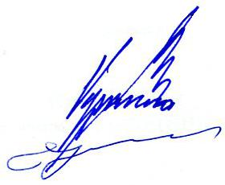  ООО «Урал-Классик-Лифт» (4)
2 | 130 | ООО «ИНГК-ПРОМТЕХ» (2)

Председатель Правления А.В. Пермяков

Секретарь Правления С.А. Воронцова

